Полезная и актуальная информация о торговом сборе.
03.03.2021
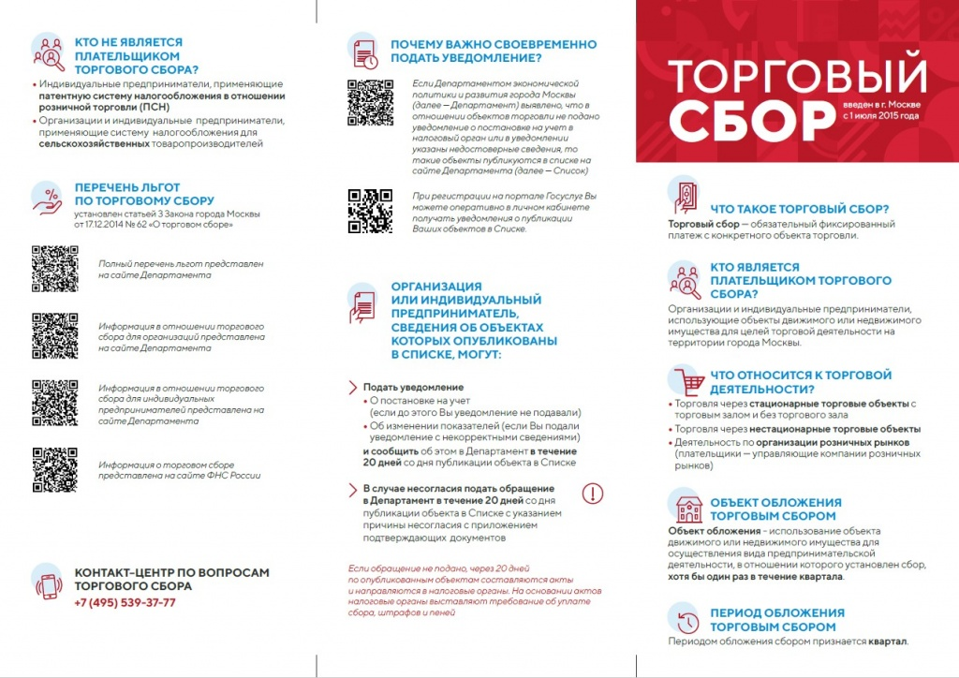
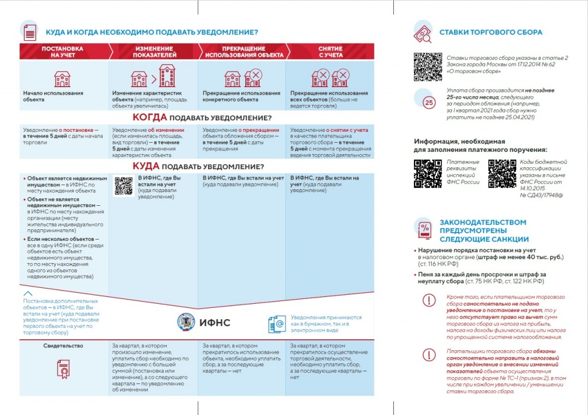

Адрес страницы: http://marina-roscha.mos.ru/true/detail/9755267.html
Управа района Марьина роща города Москвы

